BAB III
PERANCANGAN SISTEM

  - Analisis Sistem Yang Berjalan
Tahap analisis sistem merupakan tahap yang paling penting. Tahap ini akan berpengaruh pada tahap selanjutnya, sebab analisis sistem adalah penguraian dari suatu sistem yang utuh ke dalam bagian atau entitas-entitas yang terlibat di dalam suatu sistem, yang bertujuan untuk mengevaluasi permasalahan, kesempatan, hambatan yang terjadi dan kebutuhan yang diharapkan sehingga dapat diusulkan perbaikan atau perancangan suatu sistem yang baru.
  - Kekurangan Sistem Yang Berjalan
Sistem yang masih berjalan saat ini masih sangat tidak efisien. Sistem yang masih berjalan saat ini adalah bertanya pada penduduk sekitar. Sistem ini sangat manual dan banyak memakan waktu dan tenaga. Jika informasi tentang letak fasilitas kesehatan tersebut baru. Hal itu dapat menghambat proses perawatan penderita. Dan setelah penulis telusuri, ternyata sistem yang penulis ajukan belum diterapkan di Kabupaten Lamongan.
Jaringan internet yang sudah ada belum mencukupi kebutuhan ini. Bahkan proses manual yang telah disebutkan. Masih tidak bisa dianggap efisien. Bahkan memutuskan kegunaan internet dan persebaran informasi yang seharusnnya. Fasilitas kesehatan yang ada harus menampilkan plakat untuk menujukkan bahwa disana terdapat fasilitas kesehatan yang ada.
  - Flowchart
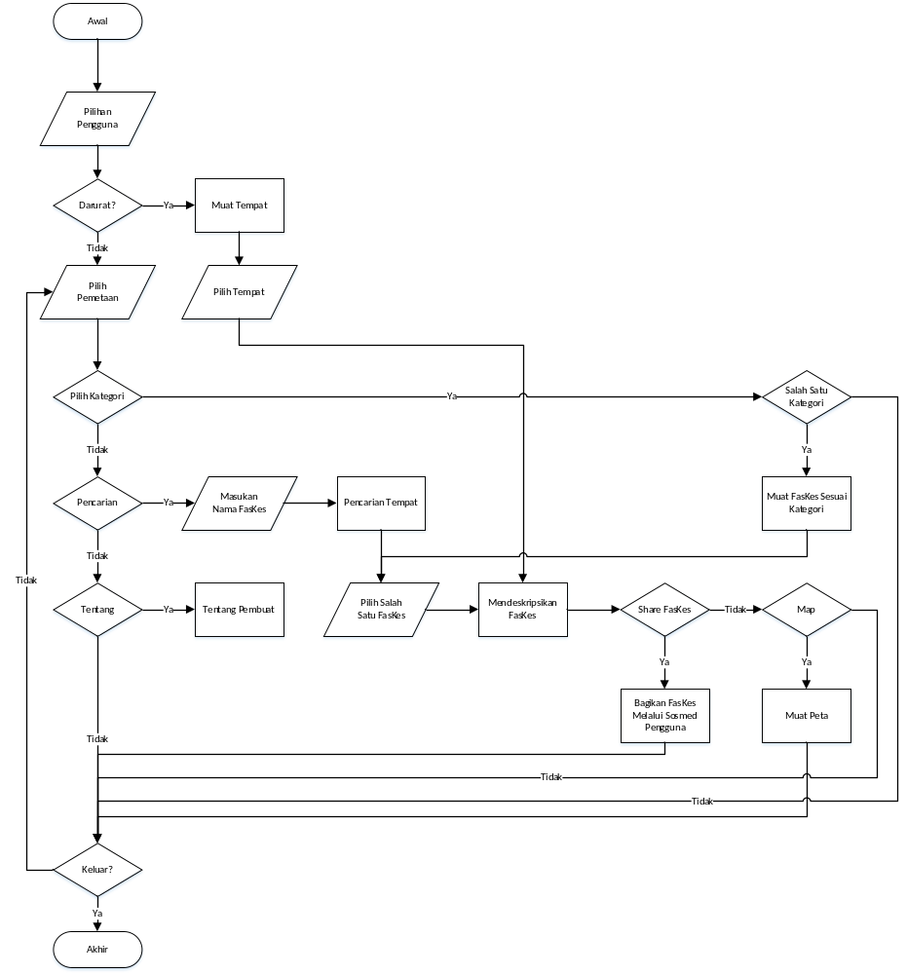
Gambar 3.1 Flowchart Sistem
Penjabaran flowchart pada gambar 3.1 adalah sebagai berikut :
Ketika sistem berjalan, sistem akan memuat semua tempat dan mengurutkannya dari yang terdekat ke yang terjauh. Jika pengguna memilih sebuah tempat, maka sistem akan mendeskripsikan tempat tersebut. Jika pengguna ingin menyebarkan tempat yang dipilih, maka sistem akan menyebarkannya melalui media yang ada. Jika pengguna memilih tentang, maka data diri pembuat akan dimuat.

  - Perancangan UML (Unified Modelling Language)
Perancangan sistem atau desain sistem dilakukan dengan memodelkan permasalahan dalam bentuk diagram – diagram UML sebagai berikut:
    - Use case diagram
Pada aplikasi ini, pengguna akan memilih salah satu tempat. Kemudian aplikasi akan menayangkan deskripsi tempat tersebut. Dan pengguna diijinkan memilih atau menyebarkan tempat tersebut ke sosial media.
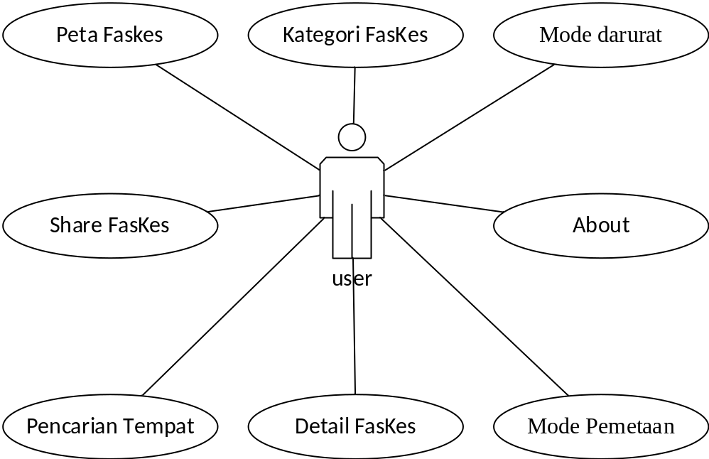
Gambar 3.2 Use Case Diagram

    - Activity diagram
Diagram aktivitas adalah diagram yang menggambarkan aliran fungsionalitas dari sebuah aplikasi. Aplikasi akan langsung memuat semua tempat. Jika pengguna memilih pencarian tempat, maka aplikasi akan melakukan pencarian. Jika pengguna memilih tentang, maka aplikasi akan menunjukkan tentang. Jika pengguna menemukan tempat yang dimaksud dan memilihnya, maka aplikasi akan mendeskripsikan tempat tersebut. Jika pengguna menginginkan peta, maka aplikasi menunjukkan peta. Jika pengguna ingin menyebarkan tempat, maka aplikasi akan menyebarkannya melalui sosial media dari pengguna.
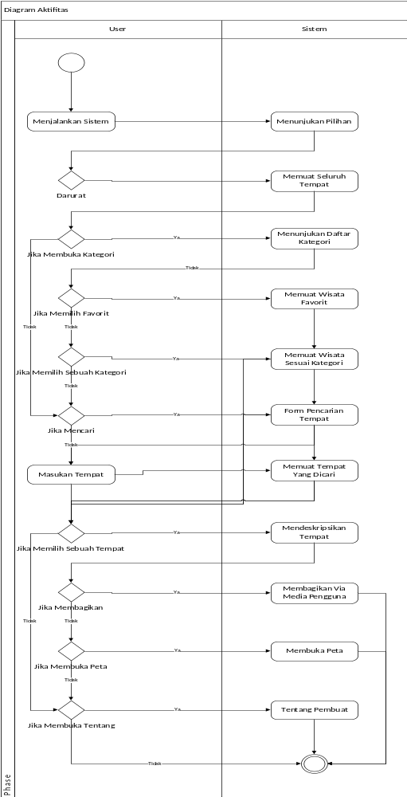
Gambar 3.3 Diagram Aktivtas

